附件 1：

|  |  |  |  |  |  |
| --- | --- | --- | --- | --- | --- |
| **用户名称** |  | | **用户所在建筑名称** |  | |
| **用户地址** |  | **用户联系人** |  | **用户电话** |  |
| **供气企业** | 名称：  协议：有；无□ | **安全检查人** |  | **检查时间** | **年月日** |
| **用气设备** | □燃气灶具（家用灶、中餐炒灶、大锅灶）；蒸箱；热水器；锅炉；热水炉；其他： | | | | |
| **检查单元** | **检查项目** | | **检查情况** | **不符合处置措施** | |
| 安全管理 | 有安全管理制度或操作规程，且在明显位置张贴 | | 符合□不符合□ | 按要求整改 | |
| 人员经过专业培训，熟悉安全用气操作 | | 符合□不符合□ | 按要求整改 | |
| 有应急处置方案，且每半年进行1 次应急处置演练 | | 符合□不符合□ | 按要求整改 | |
| 与供气企业签订供用气合同 | | 符合□不符合□ | 立即补签合同 | |
| 进行过安全用气自检，有自检单，每月不少于1次 | | 符合不符合□ | 按要求整改 | |
| 供气企业入户安全检查每年不小于1次 | | 符合□不符合□ | 通知供气企业立即安排上门安检 | |
| 安全装置 | 安装有燃气泄漏报警器，间距小于10米，距顶棚小于30cm | | 符合□不符合□ | 立即停止用气，切断气源，维修或改造 | |
| 工业及商业用报警器检定有效期1年，家用报警器使用期限小于5年 | | 符合□不符合□ |
| 户内管道 | 燃气管道及附件未被擅自改动，燃气管道末端采用盲板或封头  严密封堵，管道连接紧密，无泄漏现象 | | 符合□不符合□ | 立即停止用气，切断气源，改回原状 | |
| 钢质管道外表无明显锈蚀现象 | | 符合□不符合□ | 按要求整改 | |
| 管道未暗设，设备构件上明设的燃气管道用支架、管卡或吊卡  固定牢靠，无松动、摇晃等现象 | | 符合□不符合□ | 按要求整改 | |
| 管道未用于承重、作为支撑以及悬挂重物等其他用途 | | 符合□不符合□ | 按要求整改 | |
| 阀门燃气表 | 燃气总阀操作方便，阀门手柄完好，能正常关闭，无泄漏 | | 符合□不符合□ | 按要求整改 | |
| 燃气表及管道周围无堆放或搭挂杂物、接触电线,无泄漏 | | 符合□不符合□ | 立即清理 | |
| 设置与燃气报警器连锁的紧急切断阀、动作正常，明显标识安  装时间，且不超过 10 年 | | 符合□不符合□ | 按要求整改 | |
| 连接软管 | 采用燃气专用不锈钢软管或金属包覆管连接，连接紧固，软管  无脱落、泄漏现象 | | 符合□不符合□ | 立即更换 | |
| 软管长度不超过2.0m | | 符合□不符合□ | 按要求整改 | |
| 软管中间无接口，无三通分流 | | 符合□不符合□ | 按要求整改 | |
| 软管无穿越墙、楼板、顶棚、门窗、埋地等现象 | | 符合□不符合□ | 按要求整改 | |
| 软管未在弯折、拉伸、扭转、受压等状态下使用 | | 符合□不符合□ | 按要求整改 | |
| 燃烧器具 | 燃烧器具铭牌上标定的燃气类别与供应燃气一致 | | 符合□不符合□ | 立即停止用气，切断气源，更换 | |
| 明显标识安装使用时间，且未超过设计使用年限 | | 符合□不符合□ | 按要求整改 | |
| 使用螺纹接口的金属软管和专用阀门连接 | | 符合□不符合□ | 立即停止用气，切断气源，建议更换 | |
| 燃烧正常，无黑烟、红火，无泄漏，烟道安装紧密、完好、畅  通、规范、通出室外 | | 符合□不符合□ | 立即停止用气，切断气源，按要求整改 | |
| 燃气燃烧器具在关闭状态下，无泄漏现象 | | 符合□不符合□ | 立即停止用气，切断气源，请厂家维修 | |
| 有熄火保护装置，且工作正常 | | 符合□不符合□ | 立即停止用气，切断气源，请厂家维修 | |
| 用气环境 | 用气场所为专用，未做居住、洗浴等其他功能使用 | | 符合□不符合□ | 立即停止用气，切断气源，按要求整改 | |
| 未在同一房间内使用油、酒精、液化石油气、煤、柴等其他燃  料 | | 符合□不符合□ | 立即停止用气，切断气源，按要求整改 | |
| 用气房间或部位与其他部位之间采用防火分隔措施，且自然通风良好，通风不良场所设置机械通风装置，通风设施始终处于  正常工作状态 | | 符合□不符合□ | 按要求整改 | |
| 设有厨房灭火装置的用户，具备发生火灾时联动关闭燃气功能；每个用气场所配备8kg灭火器不少于2只 | | 符合□不符合□ | 按要求整改 | |
| 其它安全隐患 |  | | | | |

管道燃气非居民用户燃气设施安全自查表

附件2：

# 瓶装液化气非居民用户燃气设施安全自查表

|  |  |  |  |  |  |
| --- | --- | --- | --- | --- | --- |
| **用户名称** |  | | **用户所在建筑名称** |  | |
| **用户地址** |  | **用户联系人** |  | **用户电话** |  |
| **供气企业** | 名称：  协议：有；无□ | **安全检查人** |  | **检查时间** | **年 月 日** |
| **用气设备** | □燃气灶具（家用灶、中餐炒灶、大锅灶）；蒸箱；热水器；锅炉；热水炉；其他： | | | | |
| **检查单元** | **检查项目** | | **检查情况** | **不符合处置措施** | |
| 安全管理 | 有餐饮场所燃气安全使用信息公示牌 | | 符合□不符合□ | 在醒目处设置公示牌 | |
| 有安全管理制度或操作规程且在明显处张贴 | | 符合□不符合□ | 立即制定制度或操作规程 | |
| 人员经过专业培训，熟悉安全用气操作 | | 符合□不符合□ | 立即请燃气公司对用气人员进行  培训 | |
| 有应急处置方案，且每半年进行 1 次应急处置演练 | | 符合□不符合□ | 立即制定应急处置方案并组织演练 | |
| 与供气企业签订供用气合同 | | 符合□不符合□ | 立即补签合同 | |
| 进行过安全用气自检，有自检单，每月不少于1 次 | | 符合不符合□ | 按要求整改 | |
| 供气企业入户安全检查每年不小于 1 次（提供供气企业检查表） | | 符合□不符合□ | 通知供气企业立即安排上门安检 | |
| 泄漏检查 | 钢瓶角阀、调压器、连接管连接紧密，无泄漏现象 | | 符合□不符合□ | 立即停止用气，切断气源，维修或更换 | |
| 使用专用卡箍，连接紧固，软管未脱落，无泄漏现象 | | 符合□不符合□ |
| 钢 瓶 存 放及 用 气 场所检查 | 钢瓶在检验有效期内 | | 符合□不符合□ | 立即停用，退回供气企业 | |
| 扫描钢瓶二维码显示的充装、配送信息应与实际相符 | | 符合□不符合□ | 立即停用，退回供气企业 | |
| 钢瓶未摆放在密闭橱柜中 | | 符合□不符合□ | 按要求整改，应保持通风良好 | |
| 现场 50kg 钢瓶数量不大于 2 只或 15kg 钢瓶数量不大于 7 只， | | 符合□不符合□ | 减少钢瓶数量或设置专用储瓶间 | |
| 专用气瓶间存瓶量 50kg 不大于 8 只，15kg 不大于 28 只，总质量不大于 420kg | | 符合□不符合□ | 减少钢瓶数量或按规范重新设置  瓶库 | |
| 未使用油、酒精、生物质燃料、煤、柴等其他燃料 | | 符合□不符合□ | 立即停止用气，切断气源，按要  求整改 | |
| 钢瓶存放和用气房间为专用，未做居住、洗浴等其他功能使用 | | 符合□不符合□ | 立即停止用气，切断气源，按要  求整改 | |
| 安装有燃气泄漏报警器，间距小于 4 米，距地面小于 30cm | | 符合□不符合□ | 按要求整改 | |
| 工业及商业用报警器检定有效期 1 年，家用报警器使用期限小于 5 年 | | 符合□不符合□ | 立即停用，安排校验检定或更换 | |
| 安装有燃气泄漏安全保护装置（切断阀采用硬管连接） | | 符合□不符合□ | 按要求整改 | |
| 调压器 | 调压器为商用非可调式螺纹接口，未使用可调压式中、高压调压器 | | 符合□不符合□ | 按要求整改 | |
| 明显标识安装使用时间，且未超过 8 年 | | 符合□不符合□ | 按要求整改 | |
| 连接软管 | 采用燃气专用金属包覆软管或不锈钢软管 | | 符合□不符合□ | 立即更换 | |
| 软管无变硬、发黏等老化迹象，无龟裂、破损、磨损等现象，金属软管无明显锈蚀、破损、磨损等  现象 | | 符合□不符合□ | 按要求整改 | |
| 明显标识安装使用时间，且未超过产品设计使用年限 | | 符合□不符合□ | 按要求整改 | |
| 软管长度不超过 2.0m | | 符合□不符合□ | 按要求整改 | |
| 软管中间无接口，无三通分流 | | 符合□不符合□ | 按要求整改 | |
| 软管无穿越墙、橱柜、暗埋等现象 | | 符合□不符合□ | 按要求整改 | |
| 燃烧器具 | 明显标识安装使用时间，且未超过产品设计使用年限 | | 符合□不符合□ | 按要求整改 | |
| 未使用猛火灶 | | 符合□不符合□ | 立即停止用气，切断气源，更换 | |
| 使用螺纹接口的金属软管和专用阀门连接 | | 符合□不符合□ | 立即停止用气，切断气源，建议  更换 | |
| 有熄火保护装置，且工作正常 | | 符合□不符合□ | 立即停止用气，切断气源，请厂  家维修 | |
| 燃烧正常，无黑烟、红火，无泄漏，烟道安装紧密、完好、畅通、规范、通出室外 | | 符合□不符合□ | 立即停止用气，切断气源，按要  求整改 | |
| 燃气燃烧器具在关闭状态下，无泄漏现象 | | 符合□不符合□ | 立即停止用气，切断气源，请厂  家维修 | |
| 其它安全  隐患 |  | | | | |

附件 3：

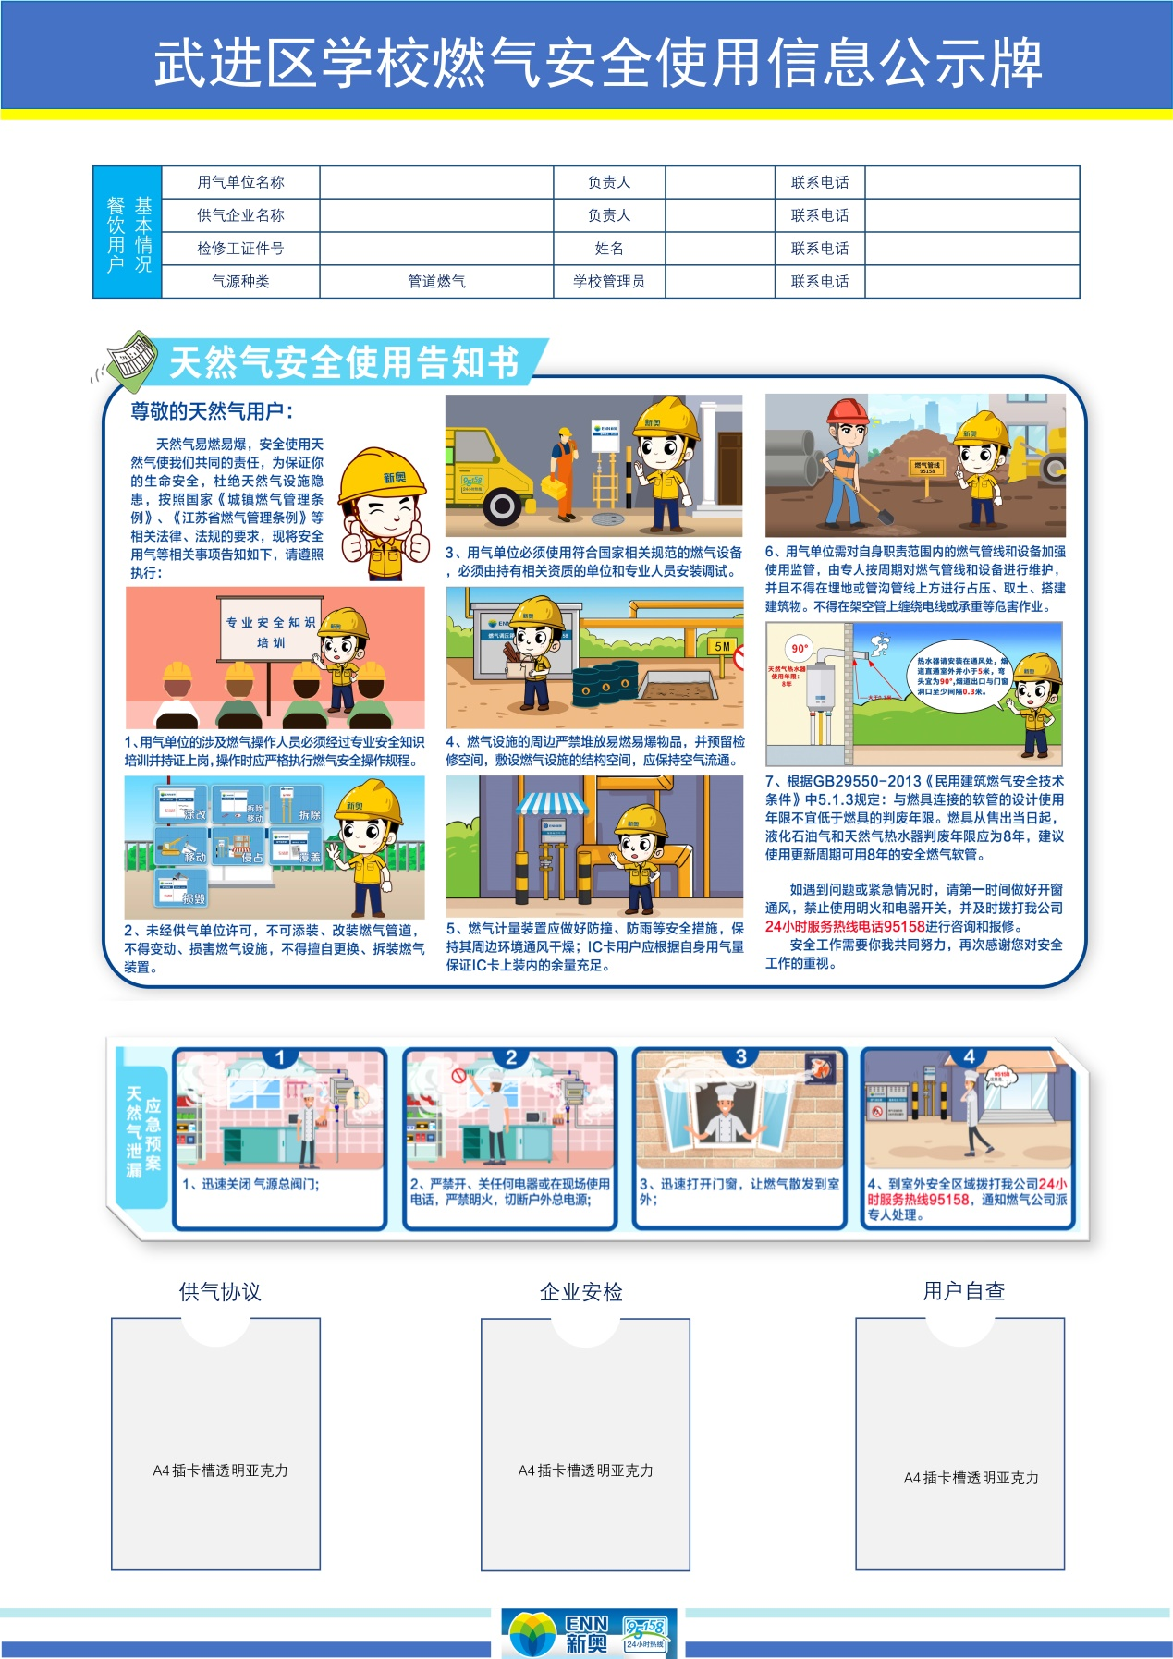

备注说明：此公示牌请各校填写后，做成KT板展示（尺寸可根据食堂燃气场所进行调节）。

武进区学校燃气安全使用自查公示

|  |  |  |  |  |  |  |
| --- | --- | --- | --- | --- | --- | --- |
| 用气单位名称 |  | | 负责人 |  | 联系方式 |  |
| 供气企业名称 |  | | 负责人 |  | 联系方式 |  |
| 气源种类 | □管道燃气  □瓶装液化气 | | 供气协议 | | □有 □无 | |
| 供气企业定期安检表 | □有 □无 | | 上次供气企业  安检时间 | | 年 月 日 | |
| 用户自查情况 | 月份 | 检查人员 | | 月份 | 检查人员 | |
| 1 |  | | 7 |  | |
| 2 |  | | 8 |  | |
| 3 |  | | 9 |  | |
| 4 |  | | 10 |  | |
| 5 |  | | 11 |  | |
| 6 |  | | 12 |  | |

举报电话：12345、12350。

备注说明：此自查公示请各校做成白板展示（学校自查情况可擦写），作为信息公示牌的重要内容（尺寸可根据食堂燃气场所进行调节）。

附件4：

学校燃气安全排查整治情况 月报表

学校（幼儿园）名称： 校（园）长：

|  |  |  |  |  |
| --- | --- | --- | --- | --- |
| 项目 | 排查整治工作情况 | | | |
| 总体情况 |  | | | |
| 突出问题 |  | | | |
| 整治措施 |  | | | |
| 工作成效 |  | | | |
| 下一步工作安排 |  | | | |
|  | 已开展自查次数 | 已张贴公示牌（个） | 自查发现问题隐患 | |
| 排查数量（项） | 已整改数量（项） |
| **自查情况** |  |  |  |  |
| 隐患整改具体情况 |  | | | |

填报人： 日期： 电话：

备注：使用燃气的学校、幼儿园每月开展排查整治，并于每月30日前填报此表格，邮箱：[wjxyaq@qq.com](mailto:wjxyaq@qq.com)。